Artur Bratkowski
Dyrektor ds. Aparatury i Systemów Pomiarowych Apator SA
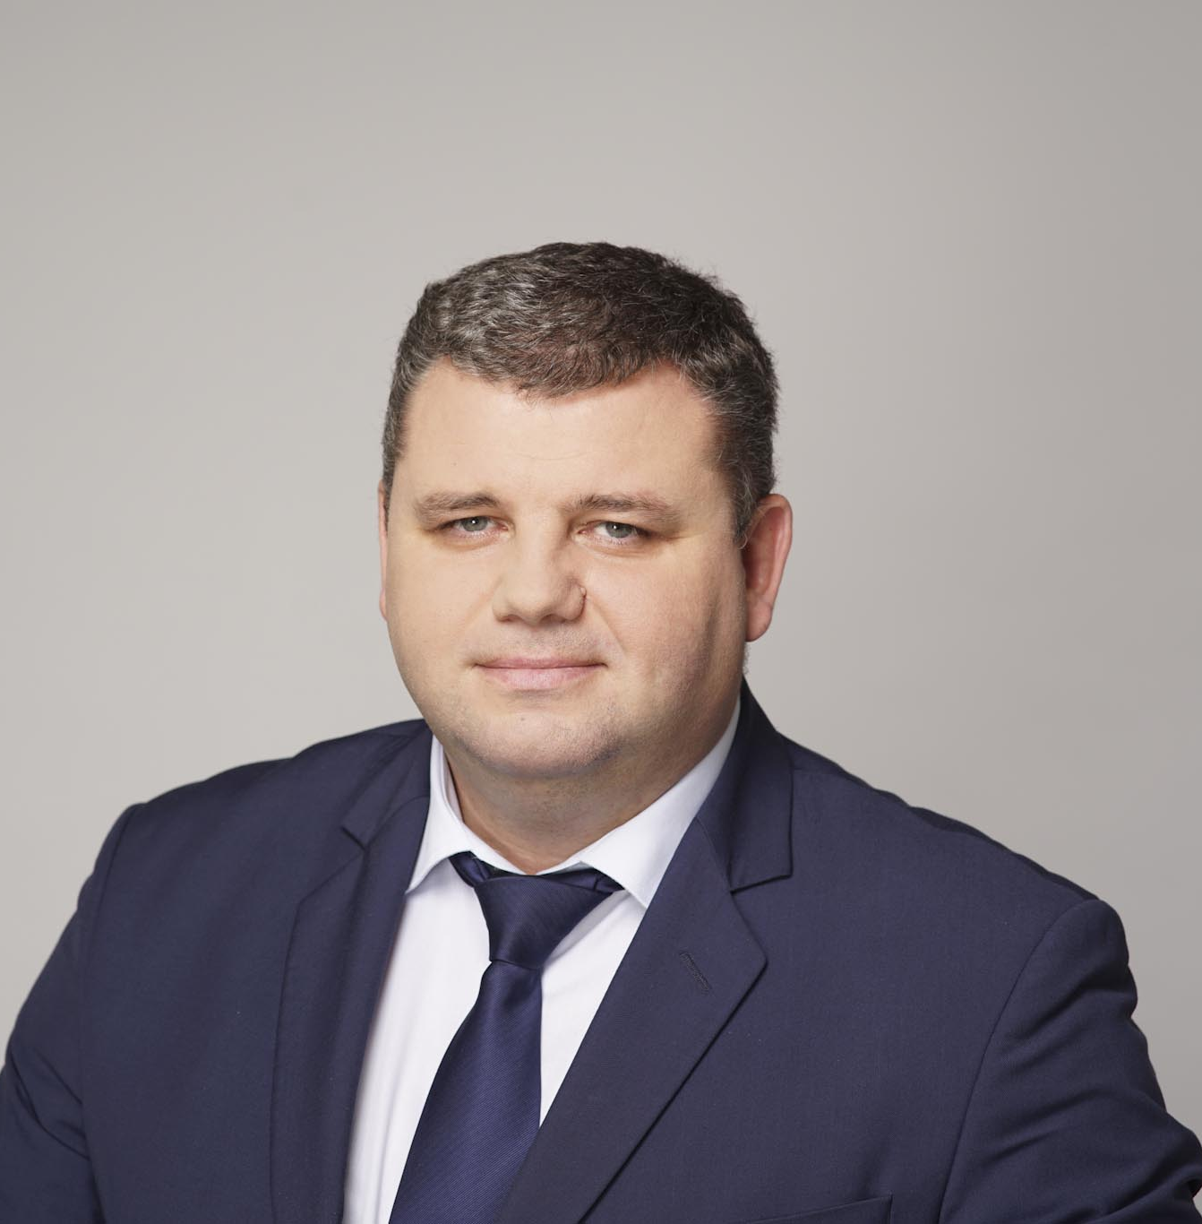

Absolwent Wydziału Fizyki, Astronomii i Informatyki Stosowanej Uniwersytetu Mikołaja Kopernika w Toruniu, gdzie uzyskał tytuł doktora. Ukończył podyplomowe studia menedżerskie na Wyższej Szkole Bankowej w Toruniu oraz liczne kursy i szkolenia w zakresie sprzedaży, w tym Akademię Menedżera Sprzedaży na Wyższej Szkole Bankowej w Toruniu. Aktualnie przygotowuje się do obrony pracy dyplomowej na studiach MBA w Szkole Głównej Handlowej w Warszawie.

Swoją karierę zawodową z Apator SA rozpoczął w 2007 r. i od tego czasu związany jest z aparaturą i systemami pomiarowymi. W obszarze tym pełnił zarówno funkcje eksperckie, jak i kierownicze. Obecnie zajmuje stanowisko Dyrektora ds. Aparatury i Systemów Pomiarowych odpowiedzialnego za linię biznesową opomiarowania energii elektrycznej.

